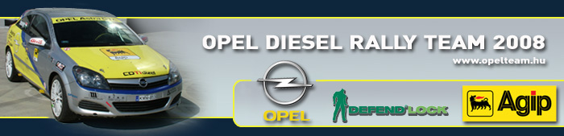

Sajtóinformáció
Opel Diesel Rally Team
Bessenyey Zoltán – Papp György
Opel Astra “H” GTC CDTI N/3
Miskolc Rally, összfoglaló

Oda az előnyünk
Sajnos idő előtt kellett feladnia a Miskolc Rali küzdelmeit az Opel Diesel Rally Team kettősének, hiszen a hajtáslánc az első nap felénél felmondta a szolgálatot.

Bessenyey Zoltán: “Sosem jó dolog kiesni, és ráadásul én nagyon ritkán szoktam, így eléggé nehezen viselem. Egészen jól mentünk, bár csak hat sebességes széria váltó volt a kocsiban, hiszen a múlt héten Rozsnyón tönkrement a versenyváltónk, de ennek ellenére sikerült a második szakasztól az N/3-as kategória élére állnunk. Abszolútban és a kétkerekes kocsik között is kellemesen alakult az eredményünk és az Astra is hibátlanul működött. Nagyon élvezetes volt a kategória, hiszen másodperceken belül voltunk többen, így komoly harcra volt kilátás. Voltak szakaszok, amelyek nem annyira feküdtek nekünk, meg az autónak, ott természetesen a Hondák és a Renault-k megvertek bennünket, míg a kanyargósabb, technikásabb szakaszokon mi bizonyultunk jobbnak. Kifejezetten élveztük a versenyzést, és a küzdelmet. Sajnos azonban a hatodik gyorsasági első harmadában egy visszaváltás után nem ment tovább a kocsi, jelen pillanatban is vizsgálják, hogy mi okozta a problémát. Természetesen szomorú vagyok, hiszen ezzel elveszítettük az előnyünket a bajnoksgában, sőt visszacsúsztunk a kategória harmadik helyére. Ráadásul jönnek a murvás versenyek, amelyeken tavaly vagy nem is indultunk, vagy nem értünk el acélos eredményt, így nem tudom mire számíthatok. Két hét múlva azonban még Pozsonyban állunk rajthoz a Szlovák bajnokság soron következő versenyén, ahol nagyon fontos jól szerepelnünk, hiszen jelen pillanatban az abszolút negyedik helyen állunk az ottani bajnokságban, és 100%-os teljesítménnyel vezetjük a kategóriánkat.”

